Если б не было учителя,
То и не было б, наверное,
Ни поэта, ни мыслителя,
Ни Шекспира, ни Коперника.
И поныне бы, наверное,
Если б не было учителя,
Неоткрытые Америки
Оставались неоткрытыми.
И не быть бы нам Икарами,
Никогда б не взмыли в небо мы,
Если б в нас его стараньями
Крылья выращены не были.
Без его бы сердца доброго
Не был мир так удивителен.
Потому нам очень дорого
Имя нашего учителя!
Вероника Тушнова
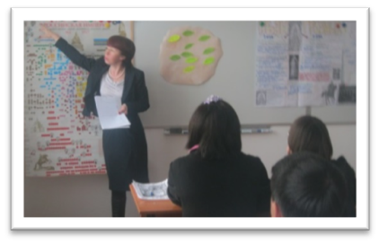

А мы хотим рассказать о замечательном педагоге, с которым нам посчастливилось работать — это учитель истории и обществознания Теньгинской средней школы Трифанова Ирина Владимировна.
Ирина Владимировна - это скромный человек, который ежедневно тихо и добросовестно выполняет свою трудную и такую нужную работу не ради славы и наград, а просто по велению сердца, такого большого и открытого для любого из нас, кто нуждается в её добром слове, участии, совете. Этот замечательный человек всегда с горящими глазами, очень чистой открытой душой, педагог с большой буквы всегда удивляет способностью находить общий язык с каждым учеником и учителем. Это особый дар, который так ценят ее выпускники. Очень много ее учеников поступили в ВУЗы по гуманитарно-экономическому направлению и в военные училища Российской Федерации.
Время идет, школа меняется. Но такие учителя, как Ирина Владимировна, так нужны именно сегодня, в век реформ образования! Ежедневный труд этого учителя состоит в создании всех условий для углубления знаний, полученных школьниками на уроках, сделать процесс познания интересным и увлекательным.
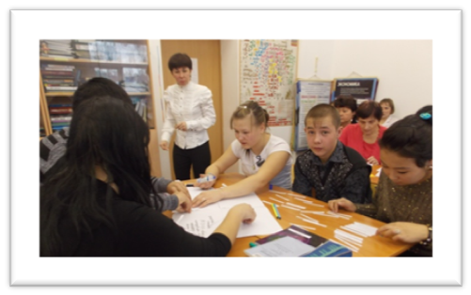
Большое внимание в своей работе она уделяет исследовательской, поисковой работе и проектной деятельности, при помощи которых прививает интерес к истории и обществознанию. Проекты обучающиеся создают как индивидуально, например: проект «История моей семьи», так и групповые, например: проекты «Моя семья во время Великой Отечественной войны»; «История моего села»
Распространенной формой внеклассной работы стали олимпиады, викторины, конкурсы, квесты. С большим интересом обучающиеся школы ждут каждый год проведение Недели Истории. Каждое участие ее учеников во всероссийской предметной олимпиаде школьников бывает результативным.
Изучение истории невозможно представить без экскурсии. Экскурсии проводятся во время каникул и направлены на изучение малой родины, приобщение к культурным ценностям и повышение заинтересованности историей и обществознанием.
Ее педагогические заслуги отмечены общественным признанием на различных уровнях. Ирина Владимировна – учитель высшей категории.

История — наук царица,
Уметь ее преподавать — талант,
Пусть каждый день в душе учителя искрится
Веселых искорок безудержный фонтан!

Желаем, чтоб работа приносила
Эмоций положительных ручей,
Открытия ученикам дарила
И море продуктивнейших идей!

